**Περίμετρος - Εμβαδόν Ορθογωνίου**

***1. Υπολόγισε το εμβαδόν και την περίμετρο των σχημάτων και συμπλήρωσε τον πίνακα.***

54 cm

51 cm

52 cm

56 cm

53 cm

Α

53 cm

Δ

Β

55cm

Γ

|  |  |  |  |  |
| --- | --- | --- | --- | --- |
|  | **Α** | **Β** | **Γ** | **Δ** |
| **Εμβαδόν** |  |  |  |  |
| **Περίμετρος** |  |  |  |  |

***2. Υπολόγισε το εμβαδόν του κήπου της κυρίας Χριστίνας.***

10m

5m



7m

2m

2m

2m

Απάντηση: ........................................................................................................................................

Όνομα: __________________________________________ Τάξη: ______

1. ***Στο πιο κάτω πλέγμα να κατασκευάσεις ένα ορθογώνιο με εμβαδόν 24 cm² και ένα τετράγωνο με εμβαδόν 16 cm².***

|  |  |  |  |  |  |  |  |  |  |  |  |  |  |
| --- | --- | --- | --- | --- | --- | --- | --- | --- | --- | --- | --- | --- | --- |
|  |  |  |  |  |  |  |  |  |  |  |  |  |  |
|  |  |  |  |  |  |  |  |  |  |  |  |  |  |
|  |  |  |  |  |  |  |  |  |  |  |  |  |  |
|  |  |  |  |  |  |  |  |  |  |  |  |  |  |
|  |  |  |  |  |  |  |  |  |  |  |  |  |  |
|  |  |  |  |  |  |  |  |  |  |  |  |  |  |
|  |  |  |  |  |  |  |  |  |  |  |  |  |  |
|  |  |  |  |  |  |  |  |  |  |  |  |  |  |
|  |  |  |  |  |  |  |  |  |  |  |  |  |  |

1. 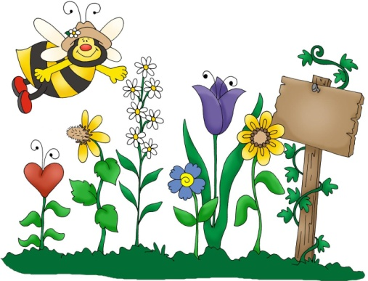***Ο κήπος του κ. Νίκου έχει μήκος 5m και πλάτος 3m . Πόση είναι η περίμετρος του κήπου;***

***Μαθηματική πρόταση: _______________________***

***Απάντηση: ______________________________________***

1. ***Η τετράγωνη πισίνα της κυρίας Ελένης έχει εμβαδόν 25m². Πόσο είναι το μήκος της πλευράς της πισίνας;***

***Μαθηματική πρόταση: _______________________***

***Απάντηση: _______________________________________________________***